教室申请流程（校团委办公室内部培训资料）
- 登入强智系统并“切换管理端”
网址：http://qzjw.peizheng.edu.cn/jsxsd/
账号：0303595
密码；sujinheng595
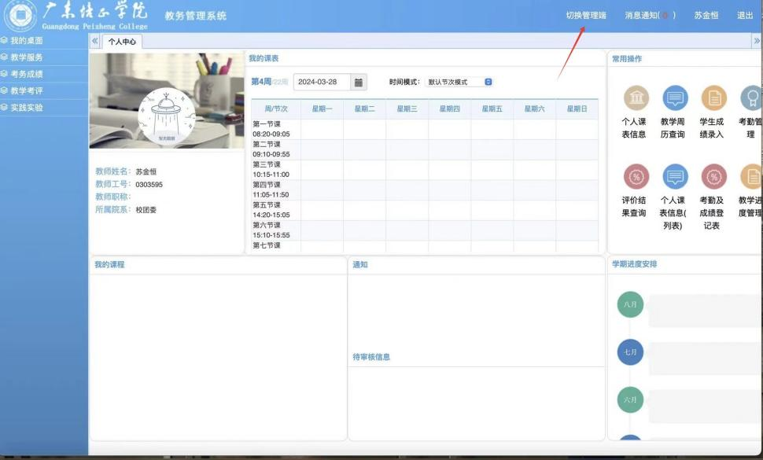
- 点击“教务运行”——“日常运行管理”
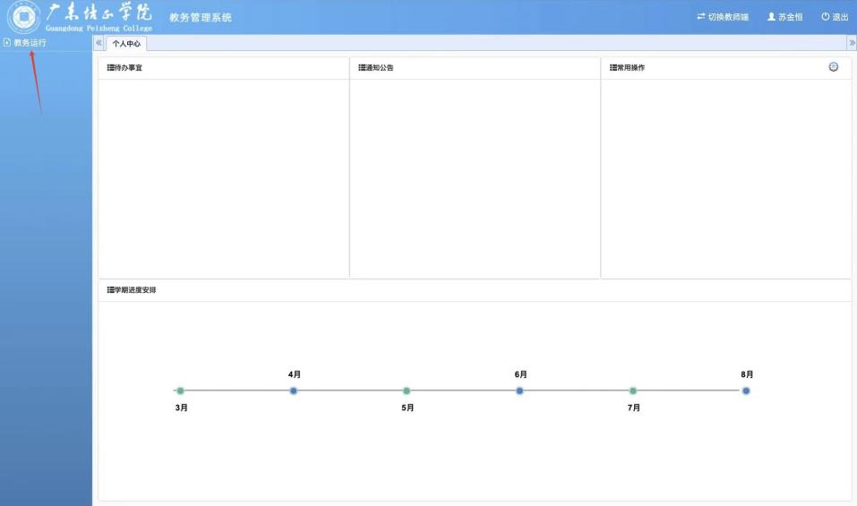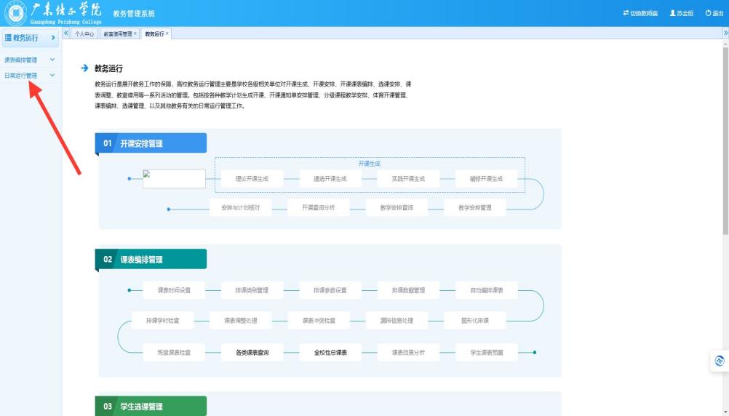
- 教室申请（“教室借用管理”）：
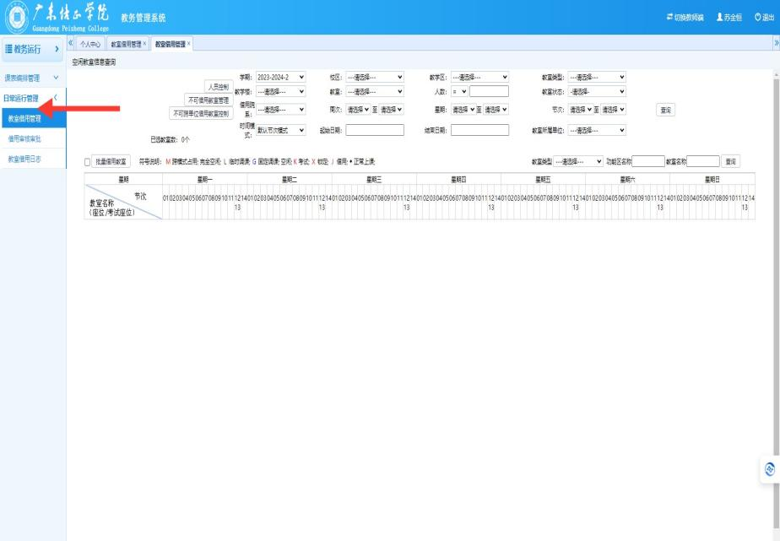
- 根据申请人所上报需求材料对时间、场地等进行“选择”并“查询”
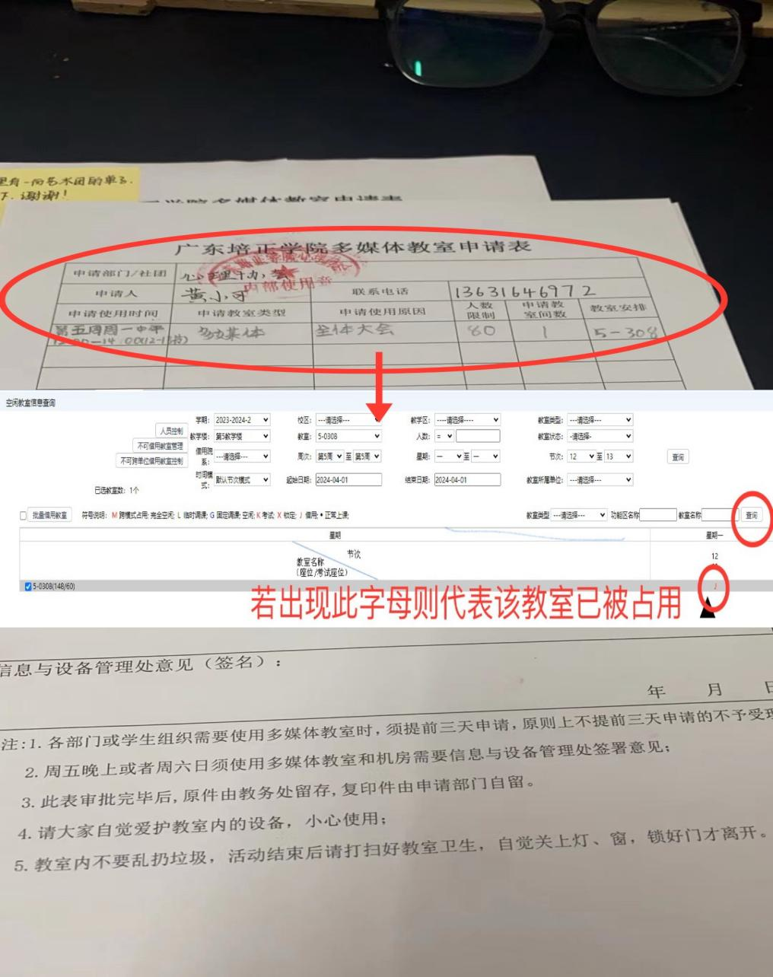
- 勾选所选教室前方框——点击“批量借用教室”
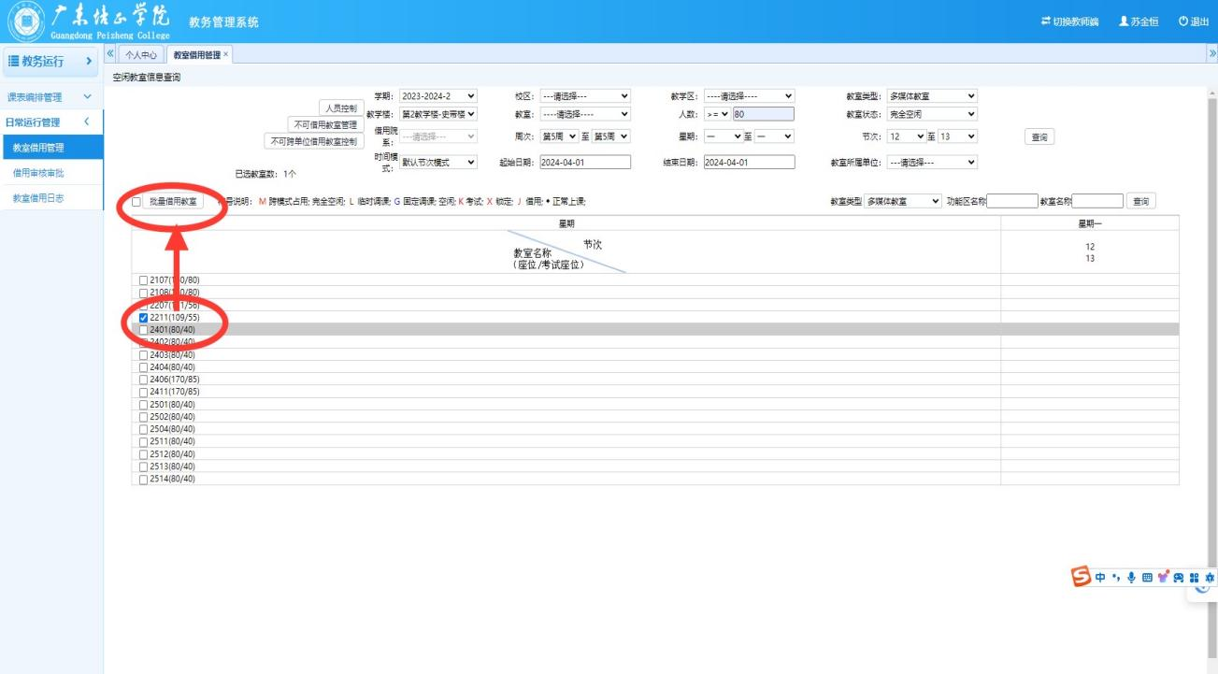

- 将会议内容填写在b步骤跳转后页面的“借用备注”栏——填写申请人方所给“联系电话”——勾选“苏金恒”老师（审核人）前方框——保存
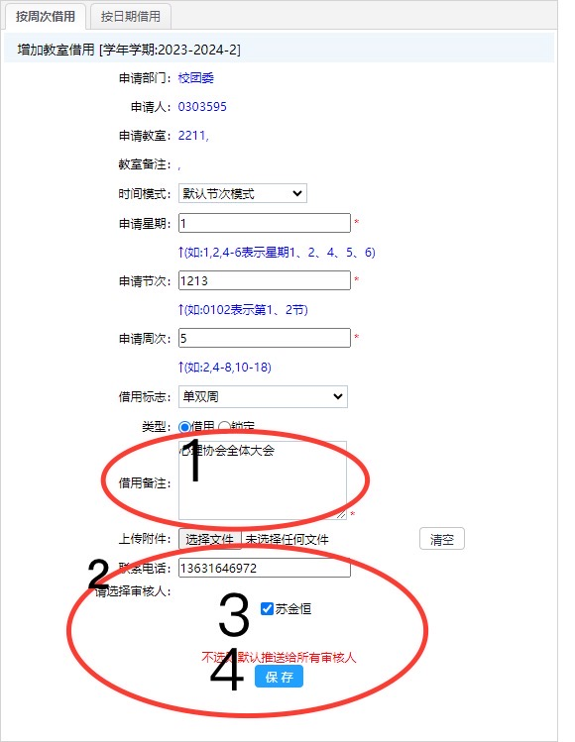
- 审核教室申请（“借用审核审批”）：
点击“审核”——“提交”——“确定”
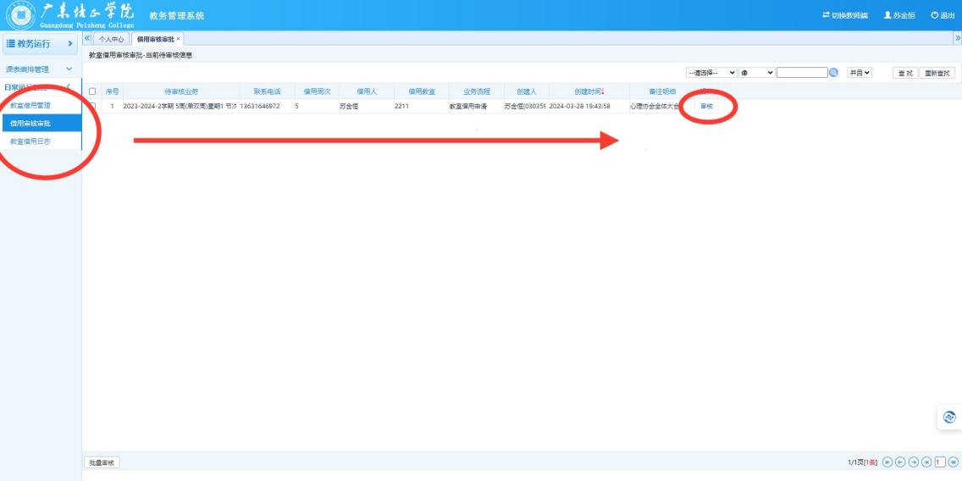
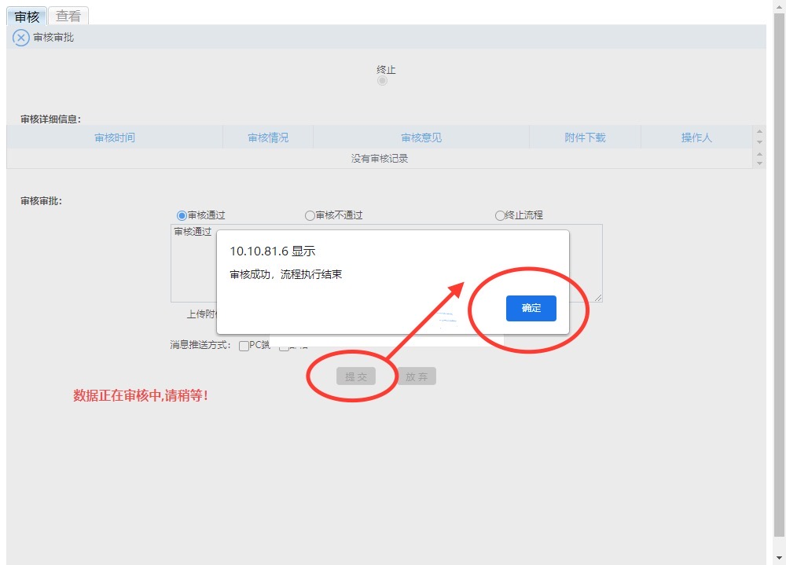
- 查询借用记录（“教室借用日志”）：
“申请单位”——“「42」校团委”
